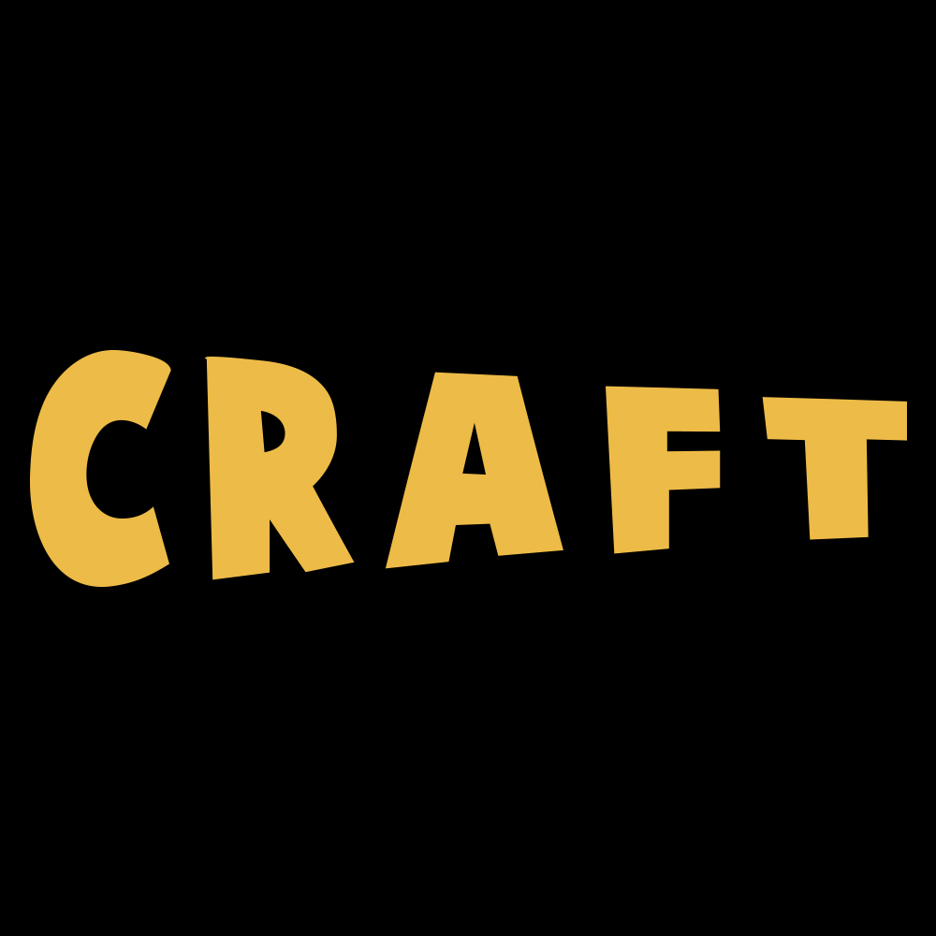

Ünlü Oyuncu Eğitmeni Anthony Vincent Bova,
Eric Morris Tekniği Eğitimi Için Atölye Craft’ta!

Ünlü eğitmen Anthony Vincent Bova, temelde “olmak” halini araştıran Eric Morris tekniği workshop’u için 21-28 Şubat arasında Atölye Craft’ta olacak. Eğitimlere katılan profesyonel oyuncu ve oyuncu adayları, bu eğitimler sonrasında canlandıracakları bütün rollerde “olmak” haline biraz daha yaklaşmış olacaklar.

“Enstrüman ve İşçilik Atölyesi” ve “Alt Kişilik Atölyesi” eğitimlerine katılacak oyuncu ve oyuncu adayları Bova’nın kişisel tecrübelerinden de ayrıca yararlanma şansını elde edecekler.

Enstrüman ve İşçilik Atölyesi

21 – 22 Şubat 2015 Cumartesi/ Pazar
23 – 24 Şubat 2015 Pazartesi/ Salı

Hiç Kimse Enstrümantal Olarak Birbirinden Üstün Değildir!

Bu atölye, oyuncunun kendi enstrümanı üzerine kafa yorması, onu daha iyi tanır hale gelmesi ve işçilik ile de karakterinin gelişmesini sağlar. İşçilik beraberinde dışsallığı getirir. Dışsallık insanlarla, nesnelerle, hayvanlarla ve de kokularla beraber çalışmak demektir. Bu ögelerle dışsal olarak çalışıp gerçekten özleri kavrandığında bu oyuncuyu duygusal, psikolojik ve fiziksel olarak da etkileyecektir. Bu bir oyuncu için karakter ve ilişki zorunluluklarını yerine getirebilmek için şahane bir araçtır. Bir oyuncunun seviyesi ne olursa olsun enstrüman ve işçilik üzerine çalışmak her seferinde kendilerinde yeni bir şey keşfetmelerini sağlar.

Alt Kimlik Atölyesi

26 – 27 - 28 Şubat Perşembe/ Cuma/ Cumartesi
Yetişkin ve çocuk arketiplerine odaklanarak alt kişilik çalışması yapılacaktır. Çocuk arketipleri çok daha önemlidir çünkü içimizde çocukluğumuzdan gelen gizli birçok duygu vardır. Bastırılmış ve hatta travma halini almış, gömülü bir çok duyguyu eşeleye eşeleye ortaya çıkartması amaçlanır. Oyuncunun geçmişiyle ilgili ve belki kendine bile itiraf edemediği olaylarla-durumlarla yüzleşmesi sağlanır. Bu oyuncular için sonsuz duygu ve his zenginliği sağlar.

CRAFT ATÖLYE
Zühtü Paşa mah. Şefik Bey sk. No:17 Kadıköy (Fenerbahçe Şükrü Saraçoğlu stadı Migros tribün girişindeki Pembe Köşk)
(0216) 345 05 18 - 19

Detaylı bilgi: Ayşegül Aydın aysegul@atolyecraft.com |0216 345 05 18

